Fragebogen »Kriegsrat«

Hinweise zum Ausfüllen der Tabellen: Bitte füllen Sie alle Felder der Tabellen aus. Sollten Sie zu einer Frage keine Antwort haben, versehen Sie das Feld mit einem Fragezeichen. Eventuell ist es möglich, die entsprechende Angabe aus der Geschichte zu streichen.

Hinweis zum Datenschutz: Die im Rahmen des Fragebogens erhobenen Daten werden zum Schreiben der Kurzgeschichte genutzt und anschließend gemeinsam mit anderen den Auftrag betreffenden Dokumenten archiviert. Sollten Sie erneut eine Kurzgeschichte beauftragen, werden die Daten nur nach vorheriger Absprache herangezogen.
Ich nutze Ihre Kontaktdaten, um Sie über neue Geschichten und Sonderaktionen zu informieren. Sollten Sie dies nicht wünschen, teilen Sie mir dies bitte mit.
Eine Weitergabe der Daten erfolgt nicht.

A) Angaben zum Auftraggeber
Vorname, Name
Straße
PLZ, Ort
Land
Email-Adresse
Telefonnummer (freiwillig)

B) Angaben zum Leistungsumfang
Personalisierung der Kurzgeschichte »Kriegsrat«  (Umfang 1,5 Normseiten, 5 Euro)  beinhaltet:  - Personalisierung der Geschichte  - standardisiertes Titelblatt  - Konvertierung und Versand als pdf, epub oder mobi | Ja
Zusendung als Printversion | Ja / Nein
falls Ja
Ausdrucke A4 einseitig auf hochwertigem Papier  (1,50 Euro zzgl. Versand*) | _ Exemplar(e)
Die Printversionen/ CDs sollen an mich versendet werden | Ja / Nein
Die Printversionen/ CDs sollen als Geschenk an eine andere Adresse versendet werden | Ja / Nein
Abweichende Versandadresse
Persönliche Nachricht an den Empfänger
Geschenkverpackung (5 Euro; blaue Einschlagmappe, extra verpackt in dunkelblaues Seidenpapier) | _ Verpackungen (ggf. Angabe, was verpackt werden soll)
Hinweis: Der Versand an mehrere Adressen ist möglich. Bitte geben Sie an, welche und wie viele Medien an welche Adresse geschickt werden sollen. Für jede Sendung fallen die Versandkosten an.
Zusendung als Datei | Ja / Nein
per Mail (inklusive) | Ja / Nein
Dateiformat | PDF / epub/ mobi
auf CD (5 Euro pro CD zzgl. Versand*, mehrere Geschichten pro CD möglich) | _ CD(s)
Titelblatt mit Foto  (5 Euro)  (Bitte fügen Sie das gewünschte Foto in einem gängigen Bildformat der Email bei) | Ja / Nein
Expresszuschlag  (5 Euro, Lieferung der Geschichte innerhalb von drei Werktagen nach Zahlungseingang) | Ja / Nein
* versicherter Versand als Einschreiben Einwurf 3,50 Euro
C) Angaben zum Inhalt der Geschichte
1 | Inhalt
 | Der Held ist hin- und hergerissen. Er soll sein Volk im Krieg gegen die Zwerge anführen. Er weiß, dass dieser Krieg falsch ist. Bevor er jedoch Einspruch erheben kann, platzt eine Halbzwergin herein. Der Ratsvorsitzende will die Zwergin töten, der Held geht dazwischen, den sicheren Tod vor Augen. Ihre Magie rettet ihm das Leben.
2 | Männliche Hauptfigur
 | Held, Krieger mit Gewissen
2a | Name
2b | Haarfarbe
3 | Weibliche Nebenfigur
 | Halbzwergin, magiebegabt
3a | Name
3b | Augenfarbe
4 | Männliche Nebenfigur
 | machtbesessener Ratsvorsitzender, Kriegstreiber
4a | Name

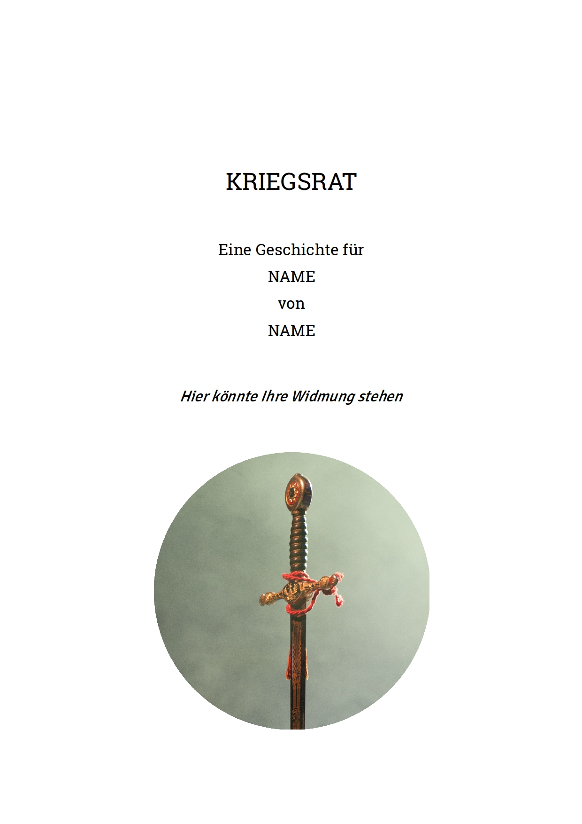
D) Angaben für das Titelblatt
Eine Geschichte für
von
Widmung/ Persönliche Nachricht
Foto für Titelblatt liegt bei | Ja / Nein

Wenn Sie kein eigenes Foto beigefügt haben, erhalten Sie das gezeigte Titelbild.

